АЛГОРИТМ ВЫПОЛНЕНИЯ РАБОТЫ

Раскрашивание контурного изображения

1. Открыть исходное изображение, либо создать новое.

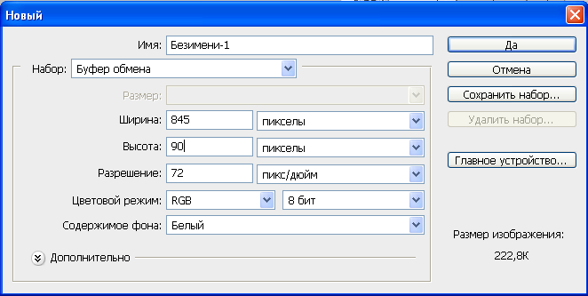

1. Выполнить команду Файл – открыть.

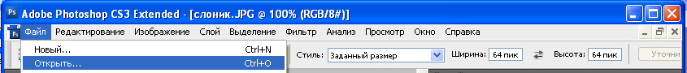

1. Выбрать и открыть изображение (Слоник).

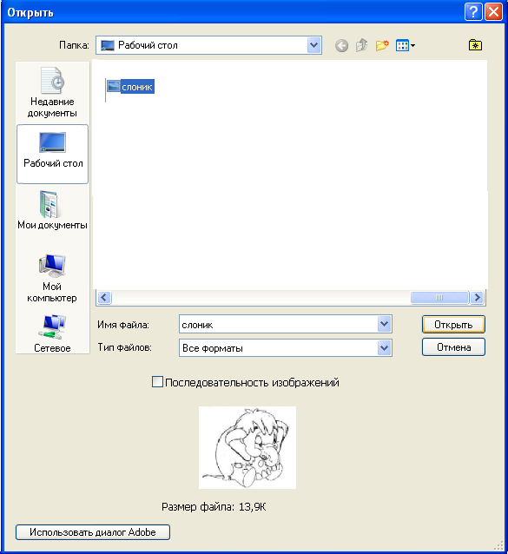

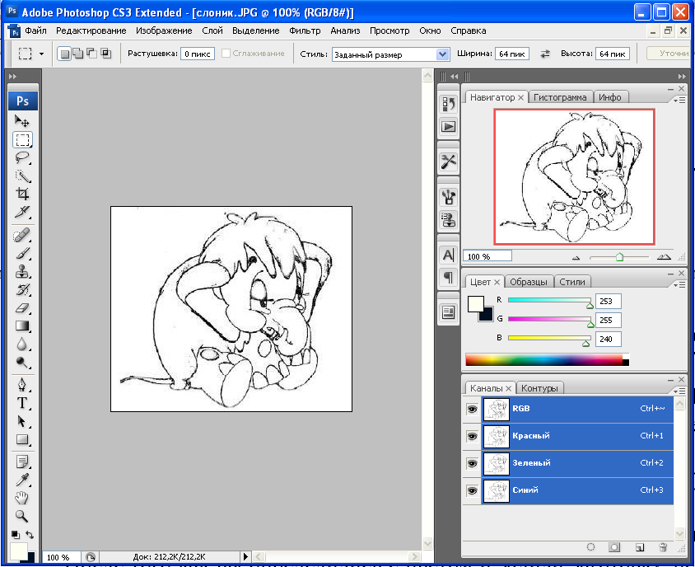

1. Возьмите простую кисть (Paintbrush) и черным цветом обведите все те места, которые вызывают сомнения;
2. Выберите подходящий цвет спины, мамонтенка. Затем, при помощи Paint Bucket (Заливка) залейте ее;



1. Возьмите инструмент Magic Wand (Волшебная палочка) и, установив нулевой допуск

(Tolerance), выделите залитую спину;

1. Скопируйте ее на новый слой. (Для этого нужно последовательно нажать сочетания клавиш Ctrl+C и Ctrl+V. Забегая вперед, скажем, что в основном это необходимо для дальнейшего применения слоевых эффектов);
2. Превратим коричневую краску в шерсть. Для этого сначала добавим шум: Filter > Noise > Add Noise (Фильтры > Шум > Добавить шум).



1. Примените фильтр Wind (Ветер): Filter > Stylize > Wind (Фильтры > Стилизация > Ветер)



1. Примените эффект слоя Bevel and Emboss (Теснение): Layer > Layer Style > Bevel and Emboss (Слой > Стили слоя > Теснение).



1. Вернитесь на первый слой и повторите все вышеописанные действия уже с ухом мамонтенка. Относительно этой части работы можно добавить только то, что для верхней и нижней частей уха лучше использовать два разных слоя. Не станем приводить настройки стиля Bevel and Emboss (Тиснение) - для уха они подбираются без особого труда.
2. Настройки объема для правой ноги показаны на рисунке.



1. Стопа рисуется при помощи обычной кисти или инструмента Paint Bucket (Заливка). Круг в ее центре создан инструментом Burn (Затемнитель)



Аналогичным образом раскрашиваются и все остальные части мамонтенка. Слоев будет накапливаться достаточно много, и поэтому лучше их время от времени склеивать.